Secagem de grãos de soja com adição de ozônio em efeitos na descontaminação de fungos

Gustavo Henrique Brun Bebber(PIBIC/CNPq/Unioeste), Divair Christ(Orientador), e-mail: gustavobrun03@unioeste.br

Universidade Estadual do Oeste do Paraná/Centro de Ciências Exatas e Tecnológicas/Cascavel, PR.

Ciências Agrárias - Engenharia Agrícola

Palavras-chave: Secagem, ozônio, fungos.

Resumo
Entre os meios de tratamento para a descontaminação de fungos, há estudos a aplicação de gás ozônio. Este trabalho estudou a descontaminação de esporos de fungos em grãos de soja com a adição de ozônio durante a secagem. As propriedades antifúngicas de gás ozônio (O₃) foram avaliadas em grãos de soja úmidas, naturalmente contaminadas durante o processo de secagem. O delineamento experimental foi aplicado em três concentrações (20, 40, 60 µmol / mol) e diferentes tempos de exposição (30, 105, e 180 min). Como resposta foi avaliado os efeitos da aplicação de O₃ na contagem total de Unidades Formadores de Colônias (UFC/g). Conclui-se que 93,5% dos esporos fúngicos são efetivamente destruídas por gás O₃ sob as condições de 60 µmol / mol e 180 min de tempo de exposição e que o efeito do aumento da concentração O₃ é mais acentuado do que o aumento do tempo de exposição para a destruição de esporos de fungos.

Introdução

O cultivo da soja (Glycine max (L.) Merrill) está entre as principais produções agrícolas do Brasil, com importância econômica e destaque para a produção óleos vegetais e produtos derivados com teor de proteínas elevado. Com o aumento da produção de sementes, surgiram doenças de ordem fitossanitária, provocando o aumento de microrganismos, prejudicando a qualidade das sementes, como também, provocando a redução do poder de germinação e fonte de inoculo para novas safras.
O armazenamento de sementes em regiões tropicais pode apresentar deterioração devido às condições de temperatura e umidade relativa. Dentro dos fatores biológicos que contribuem para deterioração, estão os fungos que em contato com a parede celular da semente provocam deterioração, produção de micotoxinas, o que promove a perda de qualidade do produto como, diminuição da germinação, descoloração, odor, aquecimento da massa de sementes, crescimento fúngico (NARAYAN et al., 1988; ANWAR et al., 2007.
As condições de armazenamento são determinantes para a qualidade final do produto, como a massa de produto armazenado consiste em um sistema vivo com influências mútuas de fontes internas e externas, biológicos, física e química (FARONI, 1998).
Entretanto, existem meios para minimizar ou eliminar a contaminação, através da desinfecção microbiológica. Entre os agentes oxidantes está o ozônio (O₃) que possui características de grande interesse para as indústrias alimentícias, como maior segurança e eficiência em comparação com os desinfetantes convencionais, agindo sobre grande número de microrganismos.
O ozônio é um agente oxidante e desinfetante, compreendendo aplicações na fase pós-colheita como inativação e prevenção de produção de bactérias e fungos, destruição de pesticidas e resíduos químicos, inativação de micotoxinas e controle de insetos na armazenagem (TATAPUDI e FENTON, 1994).
Estudos mostram a eficiência da aplicação do ozônio diante da eliminação de microrganismos em sementes. Contudo, há poucos estudos referentes à soja considerando quais seriam as possíveis influências da aplicação do ozônio e seus efeitos descontaminantes.
Esta pesquisa investigada as propriedades antifúngicas da aplicação de O₃ em diferentes concentrações e tempo de exposição em grãos de soja.

Material e Métodos

Locais de realização do experimento e sementes utilizadas
O experimento foi conduzido no Laboratório de Armazenagem e Protótipos de Instalações de Secagem (LAPIS) e no Laboratório de Controle e Qualidade de Produtos Agrícolas (LACON) da Universidade Estadual do Oeste do Paraná (UNIOESTE) no Campus de Cascavel – PR.
As sementes de soja foram adquiridas de produtor da cidade de Medianeira – PR, safra de 2016. As mesmas foram armazenadas em sacos de polietileno em refrigerador na temperatura de 4 °C até a realização das análises. Para a realização dos ensaios de secagem as mesmas foram retiradas 12 horas antes para o equilíbrio da temperatura com o ambiente. Antes da secagem com a aplicação do gás ozônio foram realizadas análises microbiológicas para verificação da contaminação fungos presentes nas amostras.

Planejamento experimental
O planejamento experimental utilizado foi em esquema fatorial 2² com ponto central para avaliar os efeitos das variáveis, conforme demonstrado na tabela 1. Os fatores independentes avaliados no processo de secagem de sementes de soja com aplicação de gás ozônio foram concentração e tempo de aplicação. O gás ozônio (O₃) foi produzido por gerador de ozônio por descarga corona.

Tabela 1 – Níveis dos fatores do planejamento experimental.
Fator | -1 | 0 | +1
Tempo de aplicação (min.) | 30 | 105 | 180
Concentração O₃ (µmol/mol) | 20 | 40 | 60

Os ensaios do planejamento experimental, foi realizados segundo uma matriz de delineamento composto como 4 experimentos principais e 3 pontos centrais, completando 7 ensaios, apresentados com os valores codificados e com valores reais na tabela 2.

Tabela 2 – Matriz de planejamento fatorial 2², valores codificados e reais
 | Codificação |  | Real
Ensaios* | Tempo (min.) | Conc. O₃ (µmol/mol) | Tempo (min.) | Conc.O₃ (µmol/mol)
1 | -1 | -1 | 30 | 20
2 | +1 | -1 | 180 | 20
3 | -1 | +1 | 30 | 60
4 | +1 | +1 | 180 | 60
5 | 0 | 0 | 105 | 40
6 | 0 | 0 | 105 | 40
7 | 0 | 0 | 105 | 40
*Realizados em ordem aleatória por sorteio.

Análise da qualidade microbiológica das sementes
Para a quantificação de fungos nos grãos de soja, foi realizada a análise microbiológica antes e após a aplicação do gás ozônio. A técnica foi efetuada por meio da contagem em placas de Petri contendo meio de cultura Batata Dextrose Ágar (BDA) acidificado. Em conformidade com o procedimento descrito por SAVI et al. (2014), amostras de 25 ± 0,2 g de grãos de milho foram devidamente homogeneizadas em sacos plásticos esterilizados, contendo 225 mL de solução salina peptonada 0,1%, movimentos intermitentes, por 60 s. Diluições seriadas (10⁻¹ e 10⁻²) foram preparadas em solução salina esterilizada para as referidas análises. O resultado foi expresso em Unidades Formadoras de Colônia por grama de amostra (UFC g⁻¹).

Resultados e Discussão

O efeito de O₃ em esporos de fungos de grão de soja naturalmente contaminado com 15,5x10 UFC / g (contagem inicial) foi analisado após o processo de secagem. A análise incluiu os efeitos e foi efetuada sob o esquema fatorial (2²).
O efeito da concentração de O₃ e tempo de exposição durante a secagem na inativação de esporos de fungos (UFC / g) foi de -2,5 (concentração O₃), -1,0 (tempo) e -0,5 (concentração O₃ x tempo). O aumento da concentração de O₃ de 20 a 60 µmol/mol assegura um aumento da destruição de esporos de fungos de 2,5x10 UFC / g, ou seja, a partir de 15.5x10 para 4,25x10 UFC / g (concentração baixa) e 15.5x10 para 1.75x10 UFC / g (concentração elevada).
Com o aumento do tempo de ozonização (de 30 a 180 minutos), houve uma redução na população fungica que reduziram de 15,5x10 para 3,5x10 UFC / g (curto período de tempo) e de 15,5x10 para 2,5x10 UFC / g (maior tempo). O modelo matemático ($\hat{y}=b_{0}+b_{i}X_{i}+b_{j}X_{j}+b_{\text{ij}}X_{i}X_{j}$) foi utilizado para estimar a contagem total em UFC / g em função da concentração de O₃ (b_{i} = -1,25), o tempo de exposição (b_{j} = -0,5) e média (B₀ = 2,64) sendo preditivo (com base no teste F). O coeficiente de correlação (r²) de 0,89 e a superfície de resposta (Figura 1.a) representa o modelo.
A eficácia da concentração de O₃ e tempo de exposição de inativação de esporos de fungos (%) foi de 16,1% (concentração O₃), 6,5 (tempo) e 3,2 (concentração O₃ x tempo). O aumento de 20 para 60 µmol/mol na concentração do gás promove um aumento de 16,1% e com o aumento do tempo de ozonização (30-180 min) houve um aumento de 6,5%, ou seja, 93,5% em comparação com os grãos de soja não tratada (grupo de controle). O modelo matemático para estimar a eficácia, dependendo da concentração de O₃ (b_{i} = 8,0) e o tempo de exposição (b_{j} = 3,2) e a média (B₀ = 83,0), preditivo pelo teste "F", com um R² de 0,89. A superfície de resposta (Figura 1.b) representou o modelo.

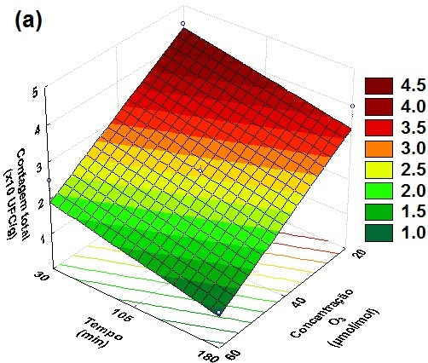 | 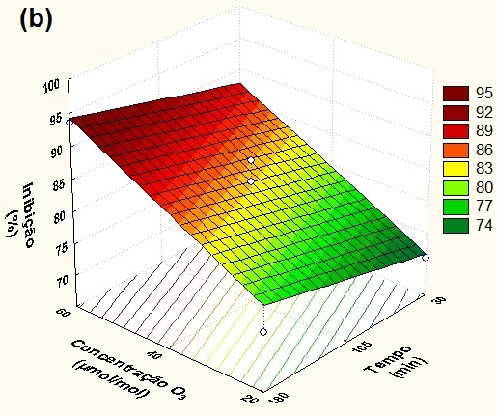
Figura 01. Superfície de resposta de concentração de O₃ (20, 40 e 60 µmol/mol) e o tempo de exposição (30, 105 e 180 minutos), na inibição (a) carga total (UFC / g⁻¹) e (b) redução total (%), realizada a uma temperatura de 40 ± 2 °C.

Estudando a aplicação de O₃ para a descontaminação de amêndoas de cacau contaminadas artificialmente por Aspergillus flavus, (KREIBICH at al., 2016) verificaram efeitos semelhantes ao deste trabalho, com índices maiores de descontaminação, atingindo 100%. Podemos atribuir a maior eficácia pelo fato da contaminação ser artificial e neste caso, os esporos possivelmente estariam ainda na superfície da amêndoa.

Conclusões

- Esporos fúngicos foram efetivamente destruídas por gás O₃ sob as condições de 60 umol / mol e 180 min de tempo de exposição (93,5% de esporos não germinaram).
- O efeito do aumento da concentração O₃ foi mais acentuado do que o aumento do tempo de exposição para a destruição de esporos de fungos.

Agradecimentos

Agradecemos ao programa PIBIC/CNPq/Unioeste pela oportunidade e ao CNPq pela bolsa concedida.

Referências

ANWAR, F.; CHATHA, S. A. S.; HUSSAIN, A. I. Assessment of oxidative deterioration of soybean oil at ambient and sunlight storage. Grasas y Aceites, v.58, n.4, p.390-395, 2007.

FARONI, L.R.D. Fatores que influenciam a qualidade dos grãos armazenados. Revista Iberoamericana de Tecnologia Postcosecha 5: 34-41. 1998.

KREIBICH, H.H, CHRIST, D., MARIA, G.S., SILVA, J.R., SAVI, G.D., SCUSSEL, V.M.. Decontamination of Cocoa Beans (Theobroma cacao L.) Inoculated with Aspergillus flavus by Ozone Gas. Journal of Chemical, Biological and Physical Sciences. 6, 560-570. 2016.

NARAYAN, R.; CHAUHAN, G. S.; VERMA, N. S. Changes in the quality of soybean during storage. Part 1 - Effect of storage on some physico-chemical properties of soybean. Food Chemistry, v.27, p.12-23, 1988.

SAVI, G.D., PIACENTINI, K.C., BITTENCOURT, K.O., SCUSSEL, V.M., Ozone treatment efficiency on Fusarium graminearum and deoxynivalenol degradation and its effects on whole wheat grains (Triticum aestivum L.) quality and germination. Journal of Stored Products Research. 59: 245-253. 2014.

TATAPUDI, P.; FENTON, J. M. em Environmental Oriented Electrochemistry. Sequeira, C. A. C., ed.; Elsevier: Amsterdam, p. 103, 1994.

